ъ
Хохлова Наталья Витальевна
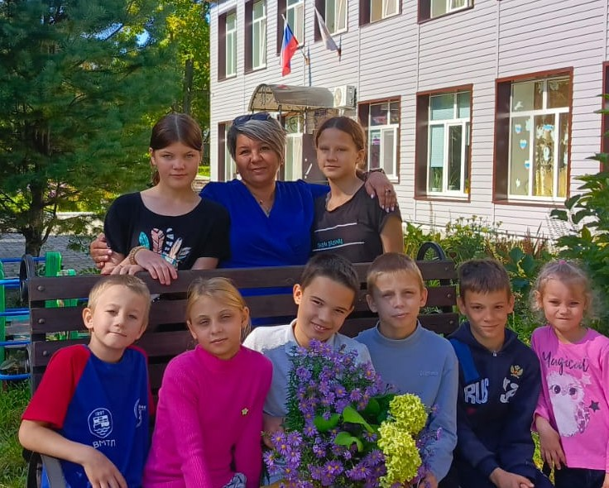
Должность | Воспитатель
Уровень профессионального образования | Средне специальное
Специальность, направление | Преподавание в начальных классах
Сведения о повышении квалификации за последние 3 года и переподготовке | «Обучение педагогических работникам навыкам оказания первой медицинской помощи»  --ООО «Московский институт профессиональной переподготовки и повышения квалификации педагогов»,72ч. 04.04.2024г  «Национальная система учительского роста: деятельность учителя-наставника в ООО».  -ООО «МОП» «Эстерн» «Конкурсант и наставник-школьная команда. Организация взаимодействия педагога-конкурсанта и педагога –наставника на этапе подготовке к конкурсам педагогического мастерства», 36ч.08.07.2024г  -АНОО ДПО Академия образования взрослых «Альтернатива» «Оказание первой медицинской помощи педагогическими работниками образовательных организаций», 72ч, 31.01.2025г.
Общий стаж работы | 31год
В данном учреждении | 24 года

